Задания на 13.04.2020г.
по русскому языку
в 7 классе
по теме: «Глагол».

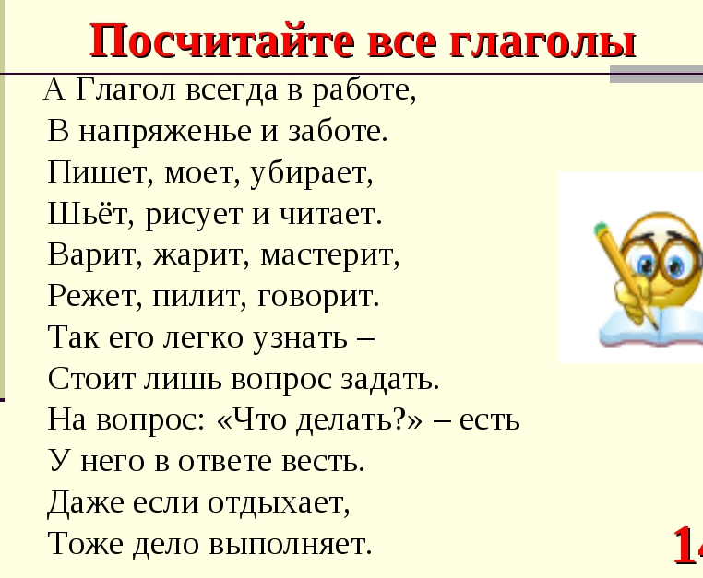

Игра “Найди глаголы”
Цель. Закрепление понятия о глаголе, умения находить глагол в тексте.
Содержание. Детям предлагается найти и подчеркнуть все глаголы.

В понедельник я стирала | Чашки в пятницу помыла,
Пол во вторник подметала, | А в субботу торт купила,
В среду я пекла калач, | Всех подружек в воскресенье
Весь четверг искала мяч. | Позвала на день рожденья.
 | ( П. Башмаков).

1.Выделите глагол из группы однокоренных слов:
а) зима в) зимует
б) зимовка г) зимний
2. Найдите в предложении глаголы:

а) Из зимнего леса вышел лось.

б) Пушистые ели стоят в снегу.

в) Пусть братья поле вспашут.

3. Вставьте, где надо мягкий знак:
а) дружиш…
б) пишут…
в) ходят…
г) играеш..

4. Укажи глаголы на –тся:
а) Любишь катат..ся - люби и саночки возить.
б) Бьёт..ся в тесной печурке огонь.
в) Скоро сказка сказывает..ся, да не скоро дело
делает..ся.

вставить окончания глаголов:
Бегала, читал__, рисовал__, глядел__, удрал__, плавал__, сказал__.
Плыло, видел__, таял__, орал__, глядел__, выносил__.

Определить число глаголов:
Поливал – ед. ч., росла - _____, бегали - _____, светило - _____, падал - _____, спела - _____, летели - _____, думала - _____, читали - _____.

Внимательно прочитать и исправить местоположение глаголов:
Коровы - (лают),
Куры - (каркают),
Свиньи – (крякают)
Вороны - (квакают),
Собаки – (мычат),
Воробьи - (мяукают)
Кошки - (чирикают),
Кукушки - (шипят),
Утки - (хрюкают),
Соловьи - (кудахчут),
Гуси - (кукуют),
Лягушки – (поют).

Вставить пропущенные гласные:

